19/01/2026/ Группа ТИК-25-112
немецкий язык
Тема: «Kennenlernen»
Цель: Обобщить изученный ранее материал « Рассказ о себе»,
закрепить знание алфавита и правил чтения.
Задачи: Воспитывать вежливое отношение при общении друг с другом
Развивать общекультурные умения ведения беседы в различных
ситуациях.

1.Переведите текст на русский язык:
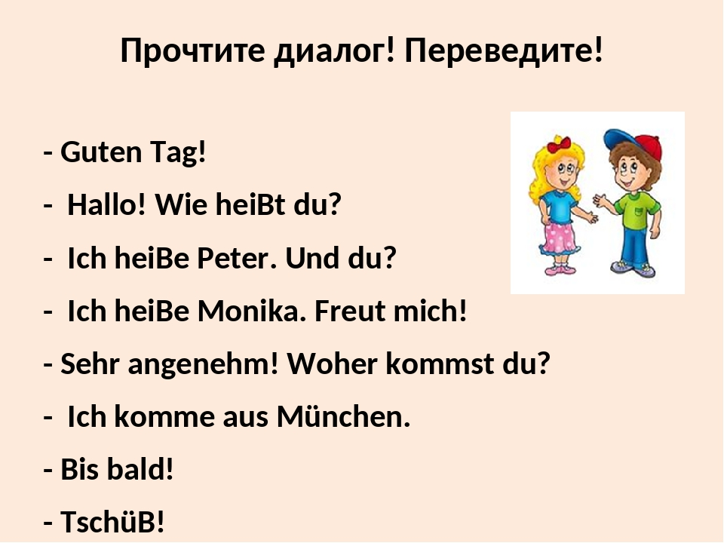

2. Перепишите слова и подчеркните в них все правила чтения.

Das Alter,die Schwester, die Einladung, die Familie, der Großvater, der Junge, die Antwort, der Chef, der Freund, das Mädchen, der Sohn, der Ehemann, die Entschuldigung, die Hochzeit, gestorben, herzlich, besuchen, heißen.

.

